**江西省重点中学盟校2024届高三第二次联考**

**历 史**

考生注意：

1.本试卷分选择题和非选择题两部分。满分100分，考试时间75分钟。

2.答题前，考生务必用直径0.5毫米黑色墨水签字笔将密封线内项目填写清楚。

3.考生作答时，请将答案答在答题卡上。选择题每小题选出答案后，用2B铅笔把答题卡上对应题目的答案标号涂黑；非选择题请用直径0.5毫米黑色墨水签字笔在答题卡上各题的答题区域内作答，超出答题区域书写的答案无效，在试题卷、草稿纸上作答无效。

4.本卷命题范围：高考范围。

一、选择题(本大题共16小题，每小题3分，共计48分。在每小题列出的四个选项中，只有一项是最符合题目要求的。)

1.下图反映了中国史前稻作农业分布区逐期扩大的形势。据此可以判断

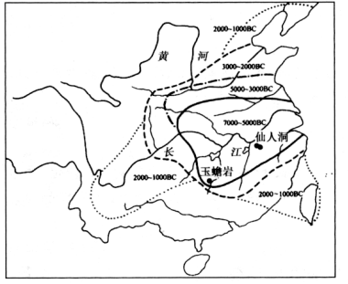

A.中国是最早种植水稻的国家B.区域开发呈现南强北弱态势

C.早期区域文明存在交流互动D.史前人类因农业而迁徙不断

2.汉文帝继位时，“绛侯(周勃)为丞相，朝罢趋出，意得甚”,还与颍阴侯灌婴择取“长者士之有节行者”斥退文帝举荐的贾谊。文帝二年(公元前178年),皇帝下令居住在长安的列侯回到各自的封国。汉文帝的这一做法

A.使取士标准出现多样化趋势B.旨在调整中央决策体系

C.推动官僚政治取代贵族政治D.推动世官制度走向消亡

3.唐代在西域地区普遍设置羁縻州，与内地一些边缘地区的经制州同为边州。边州与内地州一样，同为州一级的行政区划，原则上同为唐施政的区域。据此可知，唐朝实行羁縻政策

A.有利于古代统一多民族国家的发展B.削弱了朝廷对边疆少数民族的统治

C.体现边疆管理与内地管理的一体化D.标志着西域地区开始归属中国版图

4.朱熹说：“仁义根于人心之固有，天理之公也；利心生于物我之相形，人欲之私也。循天理，则不求利而事无不利；循人欲，则求利未得而害已随之。”又说：“利者，义之和，凡事处置得合宜，利便随之，圣人岂不言利。”这说明朱熹

A.坚持传统义利对立观念B.提出“存天理，灭人欲”思想

C.主张抑制个人过度欲望D.构建了新的经济政治伦理观

5.下表是学者依据《清代朱卷集成》,结合方志、家谱、日记、回忆录等资料，而整理的清中后期江南贡生及以上科名获得者的社会成分。据此可知，清中后期

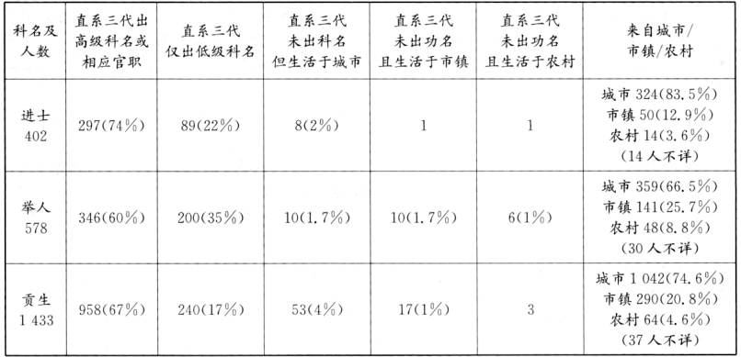

A.统治基础扩大B.中央集权不断加强

C.官员素质提升D.科举制度日益僵化

6.林则徐的禁烟助手梁廷树指出：“西方的火炮是在借鉴了中国的地雷、飞炮基础上改进成型的；西方的坚船利炮制作技术亦于郑和下西洋之时传授的”。《海国图志》刊行之初，大多数士绅只是为书中展现的万国风土人情所折服，却对该书核心观点“师夷之长技以制夷”漠然而视。这些现象折射出

A.西方的风土文化研究比技术更有价值B.“中体西用”的思想观念影响深远

C.传统文化是近代思想解放潮流的渊源D.封建传统积习太深难以迅速转向

7.据英国外交部一份咨询报告估计，20世纪早期30%～50%的进口商品是被通商口岸居民所消费，尽管他们只是中国人口中很小的一部分。富有阶级向这一地区集中，大部分生产资料也在这一地区消耗。这可以用来说明，当时中国

A.口岸开放便利了列强商品倾销B.近代市场发育呈现不均衡性

C.传统贸易格局发生了根本改变D.外贸在沿海地区占主导地位

8.对于中国发生的某一历史事件，当时日本政界认为它是“美英唆使下的排日运动”。该事件发生当天(中华民国八年五月七日)《大公报》有关该事件的报道，内容主要包括《北京全体学界通告》《天津各校校长请释被拘学生》等。据此可推知，该历史事件

A.使中国革命面貌焕然一新B.推动国民大革命的兴起

C.促进了中华民族的新觉醒D.脱离中国民主革命实际

9.1941年以后，上海、南京、北平、长春等大城市的公私银行发行了大量的长期债券(如下图)。这些债券的发行

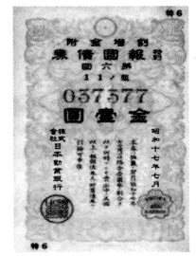

A.与日军“以战养战”政策相适应B.稳定了中国通货膨胀局面

C.冲击了国统区的货币金融秩序D.体现了金融界的家国情怀

10.下图所示为1980～2008年我国固定资产投资比重变化统计情况(单位：%)。对此解读正确的是()

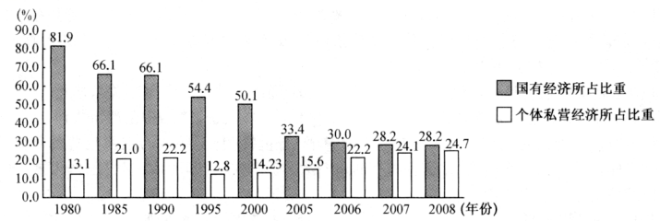

A.现代企业制度促使国有经济投资多元化B.计划经济体制与市场经济体制并行

C.经济全球化推动中国城乡经济持续发展D.市场化改革带来社会生产力大解放

11.有学者研究称：希腊化时代的斯多葛学派创造了以普世历史观念为特征的希腊主义，不但成为罗马和希腊思想的重要交融点，而且还是罗马冲破城邦束缚和统一地中海的强大精神武器。对该学者研究成果解读合理的是

A.文化交流推动区域文化的统一B.罗马城邦成为希腊化世界中心

C.文化交融促进人类文明的发展D.古典哲学催生西方的普世观念

12.下表所示为16世纪中叶至18世纪初英国部分大学新增教席。据此可知，当时

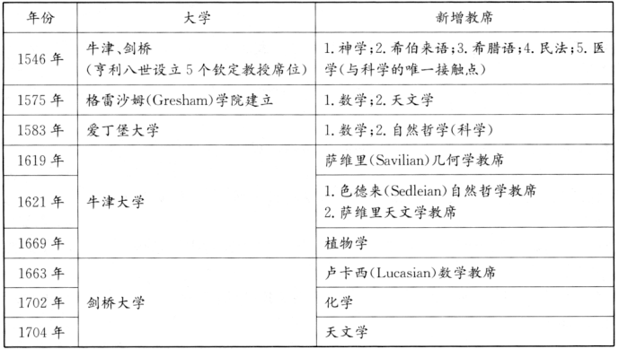

A.大学为近代自然科学发展创造了条件B.以神学为中心的经院哲学体系稳固

C.古典学术复兴推动了人文教育的发展D.人文主义精神促进人与世界被发现

13.2024年1月，美国联邦政府要拆除德州与墨西哥接壤的边境地区设置的带刺铁丝网(默认允许接受移民),同时要求德州交出边境巡逻权。联邦最高法院于1月22日以5比4的投票结果支持联邦政府。对此，德州政府称德州拥有宪法自卫权，有权防御入侵，德州已经“准备好”与联邦当局发生冲突!与此同时，已经有十几个州向德州派出警卫增援，对德州表示支持。该事件反映了美国

A.联邦体制正遭受严重破坏B.联邦法院对宪法拥有最终解释权

C.三权分立体制具有制约性D.联邦政府与州政府间的分权制衡

14.1807年，西班牙被迫参加拿破仑的“大陆封锁体系”后，英国政府先后发布了24道枢密院令，规定“任何船舶不得进行从一港口至另一港口之贸易，如该两港口属于法国或其同盟国，或在彼等控制下……均应以捕拿，连同其货物均为合法捕获品。”1810年西班牙本土大部分地区被拿破仑占领，连国王都成了阶下囚。材料中的状况

A.表明西方的殖民活动具有双重影响B.为拉丁美洲民族独立运动创造了条件

C.促使拉美与欧洲经济交往体系建立D.推动资本主义世界殖民体系最终形成

15.1927年，斯大林在《国际形势和保卫苏联》的报告中重申：“现在战争问题是当前的基本问题。”1928～1929年间，苏联开始面临缺粮危机，以粮食出口换取外汇，然后从国外购买工业设备和技术的战略无法实施。在这种形势下，斯大林断言“落后就要挨打”“放慢速度就等于自杀”,号召进行高速工业化，自然能够一呼百应。据此可以推断

A.苏联国家制度体系仍具一定优势B.经济大萧条导致国际关系恶化

C.苏联模式的形成具有一定必然性D.苏联国民经济结构已严重失调

16.有学者说：“过去(冷战时期)对‘模式’的理解，偏重于‘普世性’甚至要成为唯我独尊的和强迫别人接受的一种‘样板’”。而当今既有‘中国模式’,也有‘俄罗斯模式’、‘印度模式’、‘巴西模式’和‘南非模式’种种。”该论述折射出当前

A.全球化发展进程不平衡B.多极化趋势的加强

C.国际经济新秩序的确立D.区域集团化的发展

二、非选择题(本大题包括4小题，第17题14分，第18题12分，第19题14分，第20题12分，共52分。)

17.阅读材料，完成下列要求。(14分)

材料一

昔黄帝有子二十五人，或内列诸华，或外分荒服。昌意少子，受封北土，国有大鲜卑山，因以为号。……黄帝以土德王，北俗谓土为拓，谓后为跋，故以为氏。

——摘自魏收《魏书·序纪》

材料二

柳宗元：“文皇(唐太宗)南面坐，夷狄千群趋。咸称天子神，往古不得俱。献号天可汗，以覆我国都。”

——摘自司马光《资治通鉴》

材料三

“北面治宫帐、部族、属国之政，南面治汉人州县、租赋、军马之事。”

——摘自《辽史·百官志》

“法《春秋》之正始，体大《易》之乾元。”“虽在征伐之间，每存仁爱之念，博施济众，实可为天下主。”

——摘自《元史·世祖本纪》

(1)根据上述材料并结合所学知识，概括中国古代边疆民族对中原地区文化认同的表现形式，并简析其主要原因。(8分)

(2)根据上述材料并结合所学知识，简析古代中国文化认同不断发展的深远影响。(6分)

18.阅读材料，完成下列要求。(12分)

材料一

百年来中国的政治变化主要有三段：第一段是从鸦片战争到甲午中日战争；第二段是从甲午后维新变法运动到辛亥革命；第三段是从民国成立到国民党由广东出师北伐。第一段为外力侵入、新思想酝酿的时代；第二段为革命势力进展、清朝皇位颠覆时代；第三段为革命势力与满清残余的军阀势力斗争时代。

——摘编自李剑农《中国近百年政治史》

材料二

问：“假如战争拖得很长，日本没有完全战败，共产党能否同意讲和，并承认日本统治东北?”答：“不能。中国共产党和全国人民一样，不容许日本保留中国的寸土。”

——摘自《毛泽东选集第8卷——和美国记者斯诺的谈话》

材料三

对于是否彻底摧毁国民党当局，日本华北方面军认为：“日本与重庆之间暂时处于战争状态，却有能够共存的性质。但是，日本与共产党势力之间则是不容许共存的。”

1942年5月，日本参谋本部第一部长分析战争走势：“攻占重庆后，抗战的中国有落入中共手中的危险，如果没有充分可靠的估计，攻占重庆就只不过是极端危险的投机。”

——摘编自刘长明程恩富《谁是抗日战争的中流砥柱?》

(1)根据材料一并结合所学知识，概括鸦片战争至国民革命时期救亡图存进程的主要特点。(4分)

(2)根据材料二、三并结合所学知识，简析敌后战场成为中国抗战主战场的原因和影响。(8分)

19.阅读材料，完成下列要求。(14分)

材料

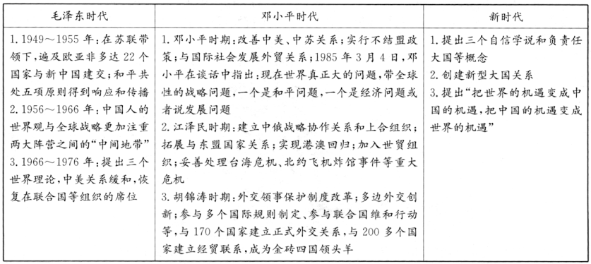

——摘编自王逸舟《创造性介入——中国之全球角色的生成》

(1)根据材料并结合所学知识，指出毛泽东与邓小平对世界形势的基本判断并说明其依据。(10分)

(2)根据材料并结合所学知识，简析新时代构建新型国际关系的意义。(4分)

20.阅读材料，完成下列要求。(12分)

材料一

对于欧洲来说，征服拉丁美洲并占有其贵金属并不意味着它内部诞生了一种全新的生产方式或一个现代世界体系，但它确实意味着欧洲获得了进入以亚洲为中心的全球经济的机会，使欧洲有可能站在亚洲的肩膀上并最终在19世纪成为全球经济新的中心。

——摘编自陈燕谷《重构全球主义的世界图景》

材料二

第一次经济全球化开始于哥伦布发现新大陆之后，结束于第一次世界大战之中。第二次经济全球化开始于20世纪80年代末，一直延续至今。

——摘编自张丽《经济全球化的历史视角》

材料三

新科技成果在全球的广泛扩散和全球经济的信息化、市场化、自由化是经济全球化的重要特征，也是20世纪80年代下半期以来推动世界经济进入全球化阶段的重要动力，或构成经济全球化的基本因素。

——摘编自胡希宁《世界经济与国际贸易》

根据上述材料并结合所学知识，围绕“经济全球化”自拟一个论题，并进行简要阐述。(要求：论题明确，论证充分；史实准确，表述清晰。)

**江西省重点中学盟校2024届高三第二次联考**

**历史参考答案、提示及评分细则**

1.C考查中华农业文明起源。根据材料可知公元前5000～前2000年水稻在北方黄河中下游扩展，结合所学知识可知，稻作农业分布区逐步扩大，这是早期区域文明之间交流与互动的结果，故C项正确。材料主旨是中国史前时期稻作农业扩展，并没有涉及其他国家和地区的稻作农业发展对比，故排除A项；B项表述不符合史实，故排除；农业发展使人类定居，故排除D项。

2.B考查汉朝政治。汉初除了对功臣封侯外，丞相一直由列侯担任，汉文帝列侯封国化改革名义上提升了列侯身份地位，实质是借“诸侯治民”原则，让列侯前往侯国就封，从而瓦解盘踞在长安的功臣集团。随着侯国制度的推行，功臣前往封地居住，受到朝廷严密监控，丧失干预朝政的实力，逐渐淡出中枢政治舞台，故B项正确。材料未涉及取士标准的多样化，故排除A项；“官僚政治取代贵族政治”的标志是秦朝郡县制的推行，故排除C项；D项与材料主旨及史实均不相符，故排除。

3.A考查唐代的民族政策。根据材料并结合所学知识可知，唐在边疆地区羁縻州的施政，兼具“因俗而治”的特殊性与行政体制一体化的共同性，从而将社会、文化多元性的政治统治区域，整合为有别于西汉的大一统政治结构，这有利于古代中国统一多民族国家的发展，故A项正确。羁縻制度既保证了国家的统一和领土的完整，又加强了中央王朝对少数民族地区的领导和扶持，故排除B项；羁縻制度保留了少数民族传统的行政管理制度，具有一定的特殊性，C项“边疆管理与内地管理一体化”表述有误，故排除；汉代设置了西域都护，标志着西域地区开始归属于中国版图，故排除D项。

4.C考查宋明理学。材料反映了朱熹从传统的义利对立思想发展为义利统一思想，提出人要以义取利，克服过度欲望，故C项正确，排除A项。材料中朱熹主张节制人欲，而不是灭人欲，故排除B项；朱熹阐述的是义利观，是一种经济伦理观，不包含政治伦理，故排除D项。

5.D考查清朝科举制。根据表格信息可知，在清代尤其是清中期以后，江南考中高级科名且能够基本确定居处的2332人中，有1725人来自城市，481人来自市镇，共2206人，占总数94.6%;仅有126人来自农村，占5.4%。在所有中举者中，来自农村且直系三代未取得功名的只有10人，占总数0.4%。而就在这10人中，有些我们无法考证其家庭的经济状况，有些虽然直系三代未出科名者，却来自地方望族。概言之，科举对于这一时期江南乡村的社会流动已有名无实，这表明当时科举制已日益僵化，故D项正确。平民阶层在较高官职中录取比例高才能体现统治基础的扩大，这与材料不符，故排除A项；材料没有涉及中央与地方的关系，故排除B项；仅凭材料无法得知官员整体素质是否得到提升，故排除C项。

6.D考查近代思想。根据材料“西方的火炮是在借鉴了中国的地雷”“大多数只是为书中展现的万国风土人情所折服，却对该书核心观点‘师夷之长技以制夷’漠然而视”可知，在中国面临“数千年未有之大变局”时，大多数人却对“师夷之长技以制夷”漠然而视，这说明人们仍怀有“骄傲自大、天朝上国”的心态，封建传统积习太深，故D项正确。A项表述错误，故排除；“中体西用”是洋务派思想，材料所述为地主阶级抵抗派，且“中体西用”在材料中也并未体现，故排除B项；C项不符合材料主旨，故排除。

7.B考查近代经济。材料显示20世纪早期，进口生活资料至少30%～50%,进口生产资料的大部分被通商口岸消费，结合所知可知，中国通商口岸大多在沿江沿海的城市，而不是内地或农村，说明城乡经济市场发展的不均衡及市场发育地区发展不均衡，故B项正确。“口岸开放便利了列强商品倾销”不是材料核心思想，故排除A项；鸦片战争后，随着上海成为通商口岸，中国对外贸易重心逐步从广州转移到上海，故排除C项；材料没有涉及沿海经济发展结构问题，因此不能得出外贸在沿海地区经济比重，故排除D项。

8.C考查五四运动。根据材料“美英唆使下的排日运动”“民国八年”“《北京全体学界通告》《天津各校校长请释被拘学生》”并结合所学知识可知，该历史事件指的是五四运动，五四运动由北京的青年学生发起，而后波及全国，参加者几乎为社会各阶层，它深刻地揭露了帝国主义的侵略本质，促进了中华民族意识的新觉醒，故C项正确。中国共产党成立，使中国革命面貌焕然一新，故排除A项；国共合作推动国民大革命的兴起，故排除B项；D项表述不符合史实，故排除。

9.A考查抗战时期日本野蛮的经济掠夺。该债券上写着“日本劝业银行”“昭和”,可见这是日本债券，当时这些城市都属于日占区，日本在中国国土发行长期债券，体现了日军对中国财富的榨取，维持“以战养战”,故A项正确，排除D项。日本发行掠夺性的债券加剧了通货膨胀，故排除B项；上述债券是在沦陷区发行的，故排除C项。

10.D考查现代中国经济。根据材料并结合所学知识可知，中国社会主义市场经济体制确立和中国加入世贸组织，国内外市场拓展使得社会生产力活力得到激发，形成公有制经济与非公有制经济共同发展的局面，故D项正确。材料核心信息是公有制经济与非公有制经济所占比重比较，没有涉及国有经济投资问题，故排除A项；材料涉及市场化改革激发了中国经济发展的活力，而不是计划经济体制与市场经济体制并行，故排除B项；材料涉及1980～2008年中国固定资产投资中国有经济和个体私营经济所占的比重，无法体现全球化对城乡经济发展的影响，故排除C项。

11.C考查亚历山大东征及其影响。罗马继承希腊文明成果，并运用希腊化文明成果开创了罗马文明新时代，故C项正确。“区域文化的统一”不符合材料主旨，故排除A项；希腊化时期文化中心集中在欧亚非交界之地，故排除B项；古典

哲学与希腊化时代哲学有承继关系，并非同一概念，故排除D项。

12.A考查近代人文思想发展及其影响。材料展现的是16世纪中叶到18世纪初期，大学教育的变化，从新增学科设置与所学知识可知，大学教育为近代自然科学发展创造了条件，故A项正确。近代自然科学兴起客观上促使中世纪以神学为中心的经院哲学体系动摇，故排除B项；正是文艺复兴人文教育兴起推动了科学研究的兴起，表现在大学教育上新设学科的变化，故排除C项；文艺复兴促进了以人为本的人文主义精神兴起和新航路的开辟，这与材料主旨不符，故排除D项。

13.D考查美国联邦共和政体。根据材料并结合所学知识可知，该事件表明美国联邦政府面临着扩权与限权之间的张力。一方面，在美国，警察是由所属各州指挥管理的，警权由州政府掌握，联邦政府没有权力命令各州警察执行具体的公务。联邦政府要求德州交出边境警察巡逻权是联邦政府的扩权的表现；同时，联邦政府的权力又受到宪法和州权的限制，故D项正确。材料中的现象是联邦体制下的正常现象，无法体现联邦体制正遭受严重破坏，故排除A项；B项表述本身正确，但材料没有显示联邦法院对相关宪法条文的解释，故排除；材料强调中央政府与州政府的关系，并没有涉及到三权分立，故排除C项。

14.B考查拉丁美洲民族独立运动。根据材料并结合所学知识可知，1807年，西班牙被迫参加拿破仑的“大陆封锁体系”后，因受到英国从海上的反控制、反封锁，使它与拉美殖民地之间的交通联系几乎中断。特别是1810年西班牙本土大部分地区被拿破仑军队占领，西班牙内外交困、不能自拔，对殖民地的统治更加力不从心。这一有利时机，正好促使拉美殖民地人民的革命烈火普遍燃烧起来，故B项正确。材料没有涉及西方殖民活动的双重影响，故排除A项；C项与材料主旨不符，故排除；资本主义世界殖民体系最终形成于20世纪初，故排除D项。

15.C 考查苏联模式。根据材料并结合所学知识，当时斯大林认为国际社会的主题是战争与革命，苏联国内社会生活的主题则是备战与高速工业化。前者是后者的前提，后者是前者的必然产物，故C项正确。“国家制度体系优势”不是材料强调的重点，故排除A项；世界性的经济危机此时尚未爆发，故排除B项；此时苏联模式尚未建立，而“苏联经济结构严重失调”是随着苏联模式日益僵化才形成的，故排除D项。

16.B 考查冷战后多极化的发展。根据材料并结合所学知识可知，冷战时期两极格局，一边是“苏联模式”,另一边是“美国及西方模式”,而且深深打上了意识形态的烙印，其他的发展模式却被忽略不计。冷战结束后，新兴经济体的崛起，多极化趋势加强，推动模式(不同于别人的发展道路)多样化发展，故B项正确。材料没有强调“全球化发展进程不平衡”,故排除A项；C项不符合史实，故排除；材料反映的是冷战后各国发展模式多样化，而非区域集团化的发展，故排除D项。

17.(1)表现形式：祖源认同(或改姓或攀附华夏族祖先);疆域认同；制度(政治)认同；思想认同。(4分，任答两点即可)主要原因：各民族之间的交融加强；民族共同体意识增强；少数民族统治者为维护其政治寻求法理依据；民族地区与中原地区一体化治理的需要；儒学影响力的扩展。(4分，任答两点即可)

(2)深远影响：加速了少数民族封建化进程；促进了中华民族共同体的形成；促进中华文明形成尊重、包容多元文化的传统与优良品质；为现代统一多民族国家的形成奠定了基础。(6分，任答三点即可)

18.(1)特点：由向西方学习转向以俄为师；由旧民主主义革命转向新民主主义革命；救亡图存和思想启蒙相结合。(4分，任答两点即可，其他答案言之有理亦可)

(2)原因：相持阶段日军主力进攻敌后根据地；国民政府抗战初期片面抗战收效甚微，相持阶段消极抗日丧师失地；中国共产党始终维护抗日民族统一战线坚持抗战；敌后根据地日益壮大，沉重打击了日本侵略者。(4分，任答两点即可)影响：为抗日战争胜利发挥了重要的作用；提升了中国共产党在抗日民族统一战线中的地位；有利于扩大中国共产党的影响力；敌后抗日根据地的壮大为解放战争的胜利奠定了基础。(4分，任答两点即可)

19.(1)基本判断与依据：

毛泽东时代：革命与战争。(2分)依据：两极对峙；美苏争霸；社会主义运动和民族解放运动高涨；美国敌视新中国；中苏关系恶化等。(3分，任答两点即可)

邓小平时代：和平与发展。(2分)依据：美苏核均势；世界多极化趋势出现；经济全球化等。(3分，任答两点即可)

(2)意义：有利于建立公正合理的国际政治经济新秩序；有利于世界的繁荣与进步；有利于提升我国国际影响力；为我国改革开放与社会主义现代化建设创造了和平稳定环境。(4分，任答两点即可)

20.示例：

论题：全球化深刻影响着国际关系的发展。(2分)

阐述：经济全球化作为国际关系的基础和条件，客观上决定了国际关系结构和形式的发展与演变。西方国家在15世纪新航路开辟以来，经贸联系开始增多，政治意义上的国际关系得到发展。全球化发展中确立了强者和胜者有权决策安排国际秩序的机制，从30年战争后威斯特伐利亚体系的建立，到拿破仑战争后的维也纳体系、第一次世界大战后的凡尔赛—华盛顿体系、第二次世界大战后的雅尔塔体系和冷战后单极—多边体系的建立，都是大国和强国按照本国利益和意志协商规划并构建的国际秩序，战败国、小国和弱国毫无发言权。各个历史时期国际秩序的建立和维持，也基本上取决于大国实力的兴衰和大国实力对比的变化。全球化发展在拉开南北差距的同时，也不断推进着各国的相互依存关系，发达国家与发展中国家经济贸易关系的互补性从总体上决定了南北关系的协调合作性，遏制了双方矛盾与斗争深化发展的空间，在一定程度上制约了南北冲突的发生。全球化发展进程中，经济发展问题、人口和资源问题、贫困与饥荒问题、环境污染问题、毒品与跨国犯罪问题成为各个国家和民族需要共同面临的问题。全球性问题的存在和蔓延，向人类社会敲响了警钟，推动着国际社会走向合作，使得国际合作机制不断发展。(10分)

(“示例”仅供参考，其他答案言之有理即可酌情给分)